Урок развития речи
Анализ художественного текста
Класс 9А
Учитель Болдырева Н.В.

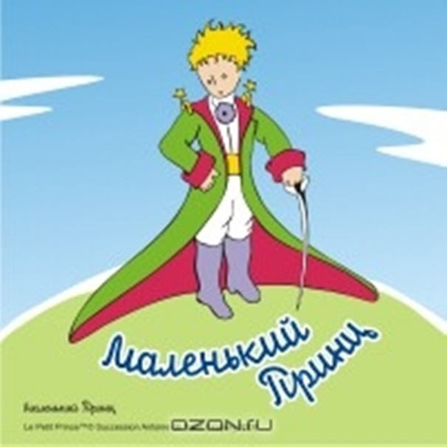

Класс 9А
Учитель Болдырева Н.В.

Ключевая проблема языкового образования школьников – проблема формирования коммуникативной компетенции. Один из путей развития коммуникативной культуры учащихся – обучение текстовой деятельности. Совершенствование знаний, умений и навыков учащихся в области языка происходит в большой мере за счёт школьного лингвистического анализа образцов письменной формы речи.
Использование художественной литературы в процессе освоения русского языка повышает интерес учащихся к уроку, способствует формированию навыков всех видов речевой деятельности. Именно лингвистический анализ текста – наиболее перспективная форма работы при подготовке к ЕГЭ по русскому языку.
Цели урока.
1. Образовательные: научитить, анализируя текст художественного произведения, определять проблематику текста, позицию автора.
2.Развивающие: развивать навыки анализа художественного текста, умения определять особенности стиля писателя.
3.Воспитательные: прививать чувство ответственности за близких людей, бережное отношение к слову.
Ход урока.
Чтение текста 21 главы сказки-притчи « Маленький принц» Антуана де Сент-Экзюпери.
Знакомы ли вам герои этого фрагмента? Кто автор этой книги? Что знаете вы об истории создания сказки-притчи « Маленький принц»? Почему она получила мировую известность? В чём её притягательность? Неповторимость?
Слово о писателе. Демонстрация слайдов.
Антуан де Сент-Экзюпери не писал специально для детей. И вообще, по профессии он был не писателем, а замечательным летчиком. Однако его прекрасные произведения, вне всякого сомнения, принадлежат к лучшему, что было написано во Франции в XX веке.
Сказка Антуана де Сент-Экзюпери «Маленький принц» удивительна.
Читая книгу, словно заново открываешь для себя красоту мира и природы, восходов и закатов, каждого цветка. Его мысли доходят до нас, подобно свету далекой звезды. Писатель-летчик, каким был Сент-Экзюпери, созерцает землю из точки, находящейся вне земли. С этой позиции уже не страна, а земля представляется родиной людей — прочным, надежным местом в космосе. Земля — дом, который покидаешь и в который возвращаешься, “нашенская” планета, “земля людей”.
Она не похожа ни на одну сказку. Слушая рассуждения Маленького принца, следя за его путешествиями, приходишь к выводу, что на страницах этой сказки сосредоточена вся человеческая мудрость.
Неповторимый и загадочный Сент-Экзюпери завещал нам: “Ищите меня в том, что я пишу».

Перед нами всего одна главы этой удивительной книги. Что представляет собой этот текст? Что такое диалог? В чём его специфика?
( Диалог подразумевает асимметрию, которая выражается в том, что, во-первых, диалогическая форма речи характеризуется постоянной сменой активности (роль говорящего) и пассивности (роль слушателя) участников коммуникации; во-вторых, в попеременной направленности сообщений: диалог слагается из кратких высказываний, возникающих спонтанно, каждое последующее из них стимулируется предыдущим. Дискретность – способность выдавать информацию порциями – является законом всех диалогических систем (Ю.М. Лотман). Для диалогической речи характерна сбивчивость, недомолвки, редуцирование грамматических форм, активное и значимое жестовое сопровождение, политематичность).
Кто его участники? Что вы знаете о Маленьком принце? Почему главным героем сказки- притчи для взрослых является ребёнок? Он познаёт мир, мир, в котором, по словам Лиса, нет совершенства. Несмотря на то, что Маленький принц ребенок, ему открывается истинное видение мира, недоступное даже взрослому человеку
Встречаясь с кем-то на чужой планете, он, как любой ребёнок, задаёт вопросы, чтобы разгадать тайны бытия. Каждая встреча для него - открытие. Вот и встреча с Лисом - одно из них. И не важно, что его собеседник- Лис, за ним мудрость, опыт. Как чувствует себя герой на чужой планете? Ему грустно и одиноко. Поэтому не случайна его просьба - поиграть с ним. Каким увидел Маленький принц Лиса?
-« Какой ты красивый».
Даёт ли автор описание незнакомца? Мы видим Лиса глазами ребёнка. Почему же Лис отказывает ему в просьбе?
- « Я не приручен».
Как вы понимаете лексическое значение этого слова? Понимает ли, что означает слово Маленький принц? Поэтому он задаёт Лису этот вопрос. Сколько раз? Почему?
- Вопрос звучит трижды. Почему Лис не отвечает сразу на вопрос? Может, Лису сейчас важно получить ответ на свой вопрос: «Что ты ищешь?» Ведь Лис осторожничает. А, может, как и взрослые, слышит сначала себя. Ведь дети так часто задают вопросы. Что заставило Лиса всё же ответить?
- Он успокоен ответом и понимает, что тот ищет друзей. Значит нечего опасаться. У него нет ружья. Он так же одинок. И Лис снова произносит непонятное: « Создать узы». Почему малыш не понял этого слова?
-« Это давно забытое понятие».
Значит, на Земле люди забыли, что такое узы. Так входит в текст тема одиночества, разобщённости людей. В чём причина одиночества? Попробуйте найти в словах Лиса ответ на этот вопрос.
-« Нет в мире совершенства».
-« У людей не хватает времени что-либо узнавать»
-« Я для тебя только лисица, точно такая же, как сто тысяч других лисиц».
-« Я охочусь за курами, а люди охотятся за мной».
-« Скучная у меня жизнь».
А чтобы всё изменить, нужно только приручить. Покажите, опираясь на текст, что же изменится в жизни Лиса. Как характеризует героя его монолог? Ведь он говорит о сокровенном.
Лис очень поэтичен. Его речь насыщена сравнениями (Жизнь, словно солнцем озарится, позовёт, точно музыка). Он использует антитезу (людские шаги и твои, от одних он убегает, другие позовут его). Эпитеты (золотые волосы и золотые колосья) становятся аллюзией.
Почему Лис не сразу обращается с просьбой: « Приручи меня!»? Почему медлит? Молчит и смотрит? Может, он боится отказа? Тогда не сбудется мечта. И ответ Маленького принца расстраивает его. Он слышит фразу: « У меня так мало времени…». Так часто слышат эти слова дети, ведь взрослые всегда торопятся, это они не понимают, что «друзей в магазине не продают», а узнать можно «только те вещи, которые приручишь. И Лис учит малыша, посвящая в таинство обряда.
Что же дала Маленькому принцу встреча с Лисом, который знал цену счастья? Что познал, в чём убедился? Какие нравственные уроки извлекли вы? Какие слова писателя стали афоризмами?
« Слова только мешают понимать друг друга».
« Зорко одно лишь сердце».
« Самого главного глазами не увидишь».
« Ты навсегда в ответе за тех, кого приручил».
Почему их повторяет Маленький принц?
- Чтобы запомнить.
И если мы об этом будем помнить, может, жизнь наша озарится солнцем.
Вопросы.
- Как изменился бы текст, если бы автор отказался от диалога?
- В тексте очень часто используется многоточие. Какую функцию выполняет этот знак?
- Почему Маленький принц, рассказывая о своей розе, так часто использует однородные сказуемые?
- Чем отличается лексическое значение слов слушал и прислушивался?
- Каким предстал перед вами Сэнт Экзюпери? Какие проблемы его
тревожат? Кому всё адресована его книга детям или взрослым? Почему?

Героем своей сказки Антуан де Сент-Экзюпери выбрал ребенка. И это не случайно. Писатель всегда был убежден, что детское видение мира более правильное, более человечное и естественное. Показывая окружающий мир глазами ребенка, автор, заставляет и нас задуматься о том, что мир должен быть не совсем таким, каким его делают взрослые. Что-то в нем не так, неправильно, и, поняв, что именно, взрослые должны постараться исправить это. В первую очередь, это философская сказка. И, следовательно, за простым, незатейливым сюжетом и иронией скрывается глубокий смысл. Автор затрагивает в ней в отвлеченном виде через иносказания, метафоры и символы темы космического масштаба: добра и зла, жизни и смерти, человеческого бытия, истинной любви, нравственной красоты, дружбы, бесконечного одиночества, взаимоотношения личности и толпы и многие другие.
На следующем уроке девятиклассникам предлагается прослушать текст 21 главы сказки « Маленький принц» в исполнении Сергея Безрукова.
Вопросы.
- Такими ли вы представили героев сказки?

- Сумел ли актёр донести до слушателя глубину философской сказки?

- Видит ли он в Лисе мудрого наставника?

- Помогло ли вам актёрское видение образа или нет?

Ученикам предлагается написать сочинение-рассуждение. Объясните, как Вы понимаете слова Лиса: « Ты всегда в ответе за всех, кого приручил». Необходимо привести два аргумента из прочитанного текста, подтверждающие Ваши рассуждения.

